INTRODUCCIÓN ALOS ENGRANAJES

Desde el minúsculo reloj de pulsera al motor de un trasatlántico, son innumerables los mecanismos que cumplen su cometido gracias a los engranajes.

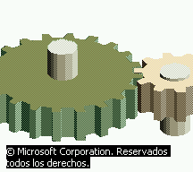
El engranaje es una rueda o cilindro dentado empleado para transmitir un movimiento giratorio o alternativo desde una parte de una máquina a otra. Un conjunto de dos o más engranajes que transmite el movimiento de un eje a otro se denomina tren de engranajes. Los engranajes se utilizan sobre todo para transmitir movimiento giratorio, pero usando engranajes apropiados y piezas dentadas planas pueden transformar movimiento alternativo en giratorio y viceversa.

Hay varios tipos de engranajes, el más sencillo es el engranaje recto, una rueda con dientes paralelos al eje tallados en su perímetro. Los engranajes rectos transmiten movimiento giratorio entre dos ejes paralelos. En un engranaje sencillo, el eje impulsado gira en sentido opuesto al eje impulsor. Si se desea que ambos ejes giren en el mismo sentido se introduce una rueda dentada denominada 'rueda loca' entre el engranaje impulsor o motor y el impulsado. La rueda loca gira en sentido opuesto al eje impulsor, por lo que mueve al engranaje impulsado en el mismo sentido que éste. En cualquier sistema de engranajes, la velocidad del eje impulsado depende del número de dientes de cada engranaje. Un engranaje con 10 dientes movido por un engranaje con 20 dientes girará dos veces más rápido que el engranaje impulsor, mientras que un engranaje de 20 dientes impulsado por uno de 10 se moverá la mitad de rápido. Empleando un tren de varios engranajes puede variarse la relación de velocidades dentro de unos límites muy amplios.
Los engranajes interiores o anulares son variaciones del engranaje recto en los que los dientes están tallados en la parte interior de un anillo o de una rueda con reborde, en vez de en el exterior. Los engranajes interiores suelen ser impulsados por un piñón, un engranaje pequeño con pocos dientes. La cremallera (barra dentada plana que avanza en línea recta) funciona como una rueda dentada de radio infinito y puede emplearse para transformar el giro de un piñón en movimiento alternativo, o viceversa.
Los engranajes cónicos, así llamados por su forma, tienen dientes rectos y se emplean para transmitir movimiento giratorio entre ejes no paralelos.

Y también están los engranajes helicoidales, los dientes de éstos no son paralelos al eje de la rueda dentada, sino que se enroscan en torno al eje en forma de hélice. Estos engranajes son apropiados para grandes cargas porque los dientes engranan formando un ángulo agudo, en lugar de 90º como en un engranaje recto. Los engranajes helicoidales sencillos tienen la desventaja de producir una fuerza que tiende a mover las ruedas dentadas a lo largo de sus ejes. Esta fuerza puede evitarse empleando engranajes helicoidales dobles, o bihelicoidales, con dientes en forma de V compuestos de medio diente helicoidal dextrógiro y medio diente helicoidal levógiro. Los engranajes hipoides son engranajes cónicos helicoidales utilizados cuando los ejes son perpendiculares pero no están en un mismo plano. Una de las aplicaciones más corrientes del engranaje hipoide es para conectar el árbol de la transmisión con las ruedas en los automóviles de tracción trasera. A veces se denominan de forma incorrecta engranajes en espiral los engranajes helicoidales empleados para transmitir rotación entre ejes no paralelos.

Otra variación del engranaje helicoidal es el engranaje de husillo, también llamado tornillo sin fin. En este sistema, un tornillo sin fin largo y estrecho dotado de uno o más dientes helicoidales continuos engrana con una rueda dentada helicoidal. La diferencia entre un engranaje de husillo y un engranaje helicoidal es que los dientes del primero se deslizan a lo largo de los dientes del engranaje impulsado en lugar de ejercer una presión de rodadura directa. Los engranajes de husillo se utilizan para transmitir rotación (con una gran reducción de velocidad) entre dos ejes perpendiculares.

HISTORIA Y EVOLUCIÓN DE LOS ENGRANAJES

Uno de los problemas principales de la Ingeniería Mecánica es la transmisión de movimiento, entre un conjunto motor y máquinas conducidas. Desde épocas muy remotas se han utilizado cuerdas y elementos fabricados de madera para solucionar los problemas de transporte, impulsión, elevación y movimiento.
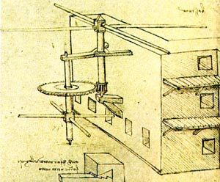
El inventor de los engranajes en todas sus formas fue Leonardo da Vinci, quien a su muerte en la Francia de 1519, dejó para nosotros sus valiosos dibujos y esquemas de muchas de los mecanismos que hoy utilizamos diariamente.
La forma más básica de un engrane es una pareja de ruedas, una de ellas provistas de barras cilíndricas y la otra formada por dos ruedas unidas por barras cilíndricas.

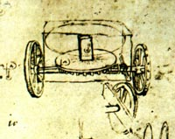
En la figura se aprecia un mecanismo para repeler ataques enemigos, consiste de aspas al nivel del techo movidas por un eje vertical, unido a un "engranaje" , el movimiento lo producen soldados que giran una rueda a nivel del piso y provocando que los enemigos que han alcanzado el techo sean expulsados. En este mecanismo se muestra la transmisión entre dos ejes paralelos, uno de ellos es el eje motor y el otro el eje conducido.

Leonardo se dedica mucho a la creación de máquinas de guerra para la defensa y el ataque, sus materiales son madera, hierro y cuerdas las que se elaboran en forma rudimentaria, pero sus esquemas e invenciones trascienden el tiempo y nos enseñan las múltiples alternativas que nos brindan mecanismos básicos de palancas, engranes y poleas unidas entre si en una máquina cuyo diseño geométrico es notable.

En la segunda figura se puede apreciar la transmisión trasera para un carro, el eje vertical mueve el "engrane" que impulsa las ruedas hacia adelante o atrás. En este mecanismo los ejes están perpendiculares entre sí.

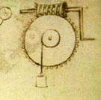
Se puede deducir que la posición entre los ejes es de gran importancia al diseñar la transmisión. Las situaciones son principalmente tres: ejes paralelos, ejes que se cortan y ejes que se cruzan. Un ejemplo de esta última situación se aprecia en la figura, en donde una manivela mueve un elemento que

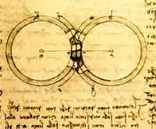
Llamaremos tornillo sin fin el que a su vez mueve la rueda unida a él. En este caso, el mecanismo se utiliza como tecle para subir un balde. Los ejes se encuentran en una posición ortogonal, o sea, se cruzan a 90 grados.

Los engranes propiamente tales son ruedas provistas de dientes que posibilitan que dos de ellas se conecten entre sí. Leonardo nos entrega el siguiente esquema en donde se indican los tres diámetros que definen el tamaño del diente.

ENGRANAJES

Sistema mecánico basado en ruedas dentadas que sirve para transmitir el movimiento de rotación de un eje a otro, invirtiendo eventualmente sentido o modificando su velocidad angular. Esos mismos efectos podrían obtenerse sin engranajes donde los árboles motor o conductor y receptor conducido son dos cilindros lisos que estar en contacto. Al girar en determinado sentido, el árbol motor transmite al árbol receptor un movimiento de sentido contrario. Por otra parte, la velocidad angular del segundo depende de la relación existente entre el diámetro de ambos. Si éste es igual, los dos darán el mismo número de vueltas por unidad de tiempo; pero si el cilindro receptor es mayor o menor, su velocidad será respectivamente inferior o superior a la del cilindro motor. Concretamente la relación entre las velocidades es constante e igual a la razón inversa de los radios, lo cual se expresa matemáticamente diciendo que si el cilindro de radio r₁ gira a N₁ revoluciones por minuto, la velocidad del cilindro de radio r₂ será de N₂ revoluciones de modo que el producto de 2r₁ por N₁ sea igual al de 2r₂ por N₂:

$2r1N1=2r2N2$ o sea $\frac{N1}{N2}=\frac{r2}{r1}$

En realidad, esa transmisión de movimiento entre ruedas de fricción es rara vez usada, pues, por muchas precauciones que se adopten en -forrándolas, por ejemplo, con caucho para aumentar la adherencia-, se produce inevitablemente un patinaje de la rueda motriz sobre la rueda receptora cada vez que la carga supera la resistencia al deslizamiento de las superficies en contacto. Dicho llanamente, los dientes de las ruedas dentadas constituyen algo así como grandes asperezas que, al encajar en sendas depresiones de la rueda opuesta, impiden ese deslizamiento.

En una rueda de engranaje cabe distinguir tres diámetros: el diámetro primitivo no es sino el que tendrían los correspondientes cilindros o ruedas de fricción (sin dientes); el diámetro interior, de fondo o de pie, menor que el anterior, corresponde a la base de los dientes; el diámetro exterior o de cabeza, el mayor de los tres, es el que circunscribe los dientes. A esos diámetros corresponden otras tantas circunferencias designadas con los mismos adjetivos (circunferencia primitiva, de fondo, etc.). La parte periférica de las ruedas en la cual han sido entallados los dientes constituye la llanta. Los dientes constan de un pie, que es su parte más ancha comprendida entre las circunferencias interior y primitiva, y de una cabeza, incluida entre las conferencias primitiva y exterior. La superficie del diente situada dentro de la entalladura o entrediente se llama flanco.

Durante muchos siglos fueron utilizados engranajes que, por haber sido diseñados empíricamente y toscamente labrados, estaban sujetos a vibraciones y desgastes excesivos; eran ruidosos y sus dientes se rompían fácilmente. Además, rozaban entre sí, disipando mucha energía en forma de calor. Al producirse la Revolución Industrial se hizo patente la necesidad de definir matemáticamente perfiles adecuados para que los dientes engranaran perfectamente, sin choque inicial, progresivamente y con un mínimo de deslizamiento de las superficies en contacto. La primera solución científica de esos problemas tan sólo fue hallada ya entrados en el siglo XIX, por Jean Víctor Poncelet. Entre los muchos perfiles para dientes que luego se fueron inventando destacaron los epicicloides, a los cuales serían preferidos más tarde los de evolvente de la circunferencia, dadas las facilidades que ofrecen su fabricación y ajuste. La evolvente de la circunferencia es, dicho prosaicamente, la curva que describe en el espacio el extremo de un hilo de coser al desenrollarlo tensamente de su carrete mantenido fijo. El perfil de cada flanco del diente no es sino un arco de esa curva.

RUEDAS DENTADAS

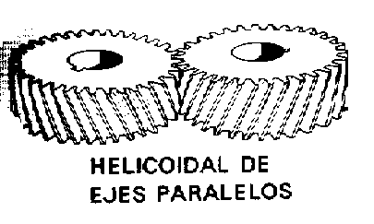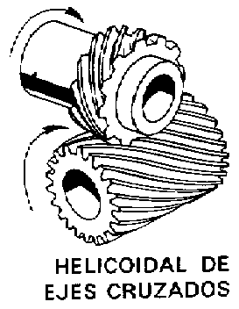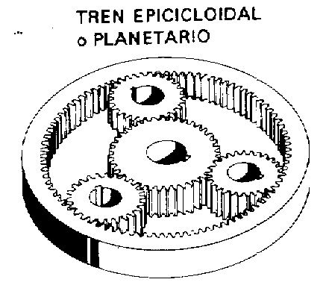La menor de las dos ruedas de un par se llama piñón, especialmente cuando difieren mucho las dimensiones de ambas. El diámetro de una rueda, el número y tamaño de sus dientes son muy variables, pues dependen de las fuerzas que han de vencer, de la resistencia de metal empleado y de las condiciones en que han de transmitir o cambiar el movimiento. La relación entre las dimensiones de la rueda y las de los dientes se expresa en forma de paso circunferencial o simplemente paso, que es el coeficiente resultante de dividir la circunferencia primitiva por el número dientes (es, por consiguiente, la distancia que media entre el centro de dos dientes consecutivos). Para los ingenieros resulta más cómoda la noción de paso diametral o módulo, relación entre el diámetro de dicha circunferencia y el número de dientes: cuanto mayor es el módulo, mayores y más resistentes son los dientes. Por lo demás, cuanto menor es el módulo, más numerosos son los dientes que están simultáneamente en contacto y entre los cuales se reparte la carga. Módulos y pasos han sido normalizados. Ello no es óbice para que exista una extraordinaria variedad de engranajes, desde los de los relojes más diminutos hasta los de las máquinas más gigantescas. Por lo demás, no es raro que una aplicación determinada suscite la aparición de una nueva familia de engranajes. Así, al observar con que frecuencia se rompían los dientes en la transmisión de los coches mal conducidos, los ingenieros de la industria automovilística inventaron los engranajes de dientes cortos, mucho más resistentes que los de dientes normales.

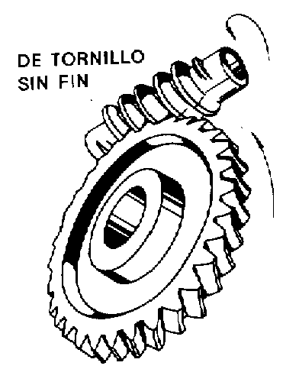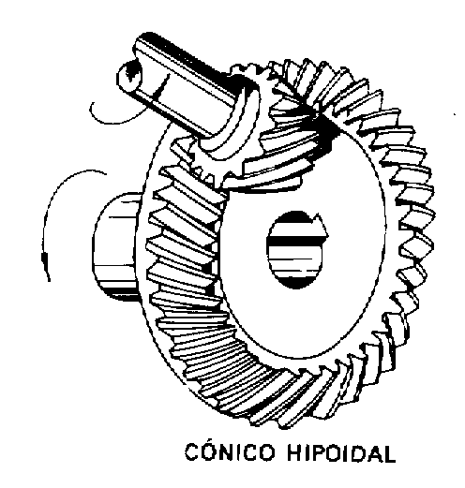Por lo general, para transmisiones entre ejes paralelos suelen usarse engranajes cilíndricos, de dientes de rectos asimismo paralelos a aquéllos. Si los ejes no son paralelos, se requiere en engranajes cónicos. La intersección entre ambos puede formar un ángulo axial de cualquier abertura, pero en la práctica suele ser de 90º. Las ruedas y piñones de estos engranajes son troncos de sendos conos cuyos vértices teóricos convergen en la intersección de los ejes. Los dientes coinciden con las generatrices de los conos. Existen, no obstante, algunas variantes. En el engranaje cónico de dentado espiral, el diente es tallado a lo largo de una espiral que se enrolla en el cono. El engranaje hipoide se distingue del anterior en que los ejes no están en un mismo plano (sus vértices no coinciden en un mismo punto), lo cual hace que se pueda situar el árbol del piñón a cierta distancia por debajo del de la corona. Ello permite, por ejemplo, en la transmisión de los automóviles, rebajar la altura del piso de los coches.

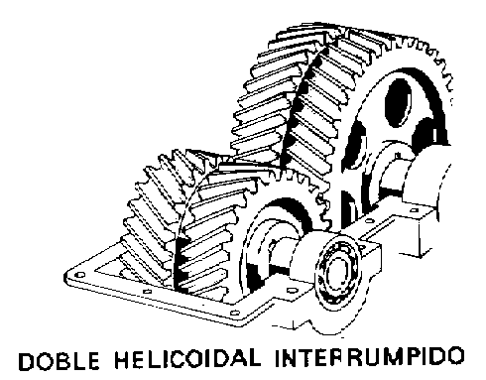De los engranajes cilíndricos y cónicos derivan muchos otros. En un engranaje helicoidal las ruedas y piñones son cilíndricos, pero los dientes adoptan la forma de arcos de hélice inclinados respecto al eje de rotación. El engranaje de tornillo sin fin constituye un caso particular de engranaje helicoidal para árboles cuya orientación difiere de 90º. Su piñón está constituido por un tornillo que, en vez de ser cilíndrico, adopta la forma circular de la rueda al par que está, de perfil acanalado, se adapta a la de aquél, engranando con él a lo largo de unos 60 a 90º. Los engranajes helicoidales se beneficien de la propiedad que tienen sus dientes de engranar progresivamente y de asegurar así una transmisión más suave y silenciosa que la que se obtiene con los engranajes de dientes rectos. Tienen el inconveniente de engendrar un empuje longitudinal sobre los árboles, efecto fácilmente corregible con un tope adecuado o merced a una segunda rueda simétrica de la primera. Por lo demás, ambas pueden estar unidas en una sola, que constituye entonces una rueda de flecha, bihelicoidal o de cheurones. En algunas aplicaciones de los engranajes cilíndricos el piñón engrana no ya con una rueda, sino con una barra dentada, la cremallera, que puede ser considerada como un segmento de rueda de diámetro infinito. Su cometido es la transformación de un movimiento circular en movimiento rectilíneo o viceversa. Los engranajes interiores tienen la forma de una corona, con los dientes tallados en el interior de la llanta. A este tipo pertenece, por ejemplo, la corona de los trenes epiciclocoidales o planetarios como el del diferencial de los automóviles.
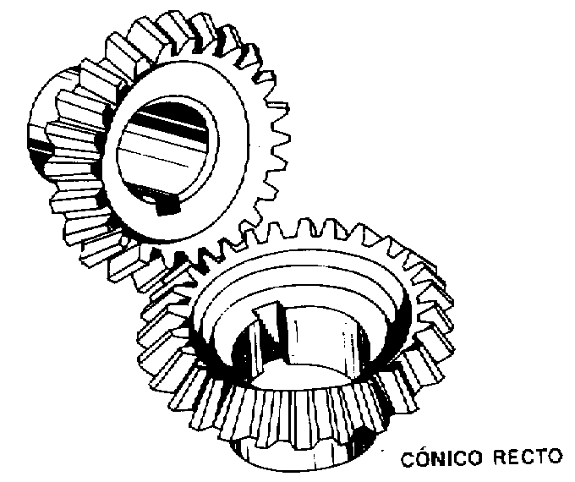
Todos los engranajes son, por definición, de acción directa: los dientes de una rueda engrana en los de otra. En ciertos casos, cual ocurre con el plato y el piñón de las bicicletas, las ruedas dentadas están más o menos alejadas y las enlaza una cadena cuyos eslabones engranan en los dientes. Ese modo de transmisión es calificado de engranaje de acción indirecta.

ENGRANAJES CILÍNDRICOS

Se fabrican a partir de un disco cilíndrico, cortado de una plancha o de un trozo de barra maciza redonda. Este disco se lleva al proceso de fresado en donde se retira parte del metal para formar los dientes. Estos dientes tienen dos orientaciones: dientes rectos (paralelos al eje) y dientes helicoidales (inclinados con respecto al eje). En las figuras se muestran un par de engranajes cilíndricos y un engrane cilíndrico de diente helicoidal.

Los engranajes de diente recto son mas simples de producir y por ello mas baratos, la transmisión del movimiento se realiza por medio de los dientes, quienes se empujan sin resbalar. En el caso de los dientes helicoidales los dientes se empujan y resbalan entre sí, parte de la energía transmitida se pierde por roce y el desgaste es mayor. La ventaja de los helicoidales es la falta de juego entre dientes que provoca un funcionamiento silencioso y preciso.
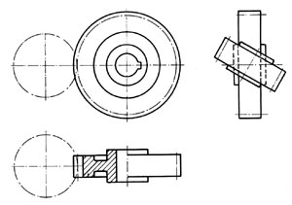
Los engranajes cilíndricos se aplican en la transmisión entre ejes paralelos y que se cruzan. En la figura se aprecia una transmisión entre dos ejes que se cruzan, utilizando dos engranajes cilíndricos de diente helicoidal.

Los engranajes pueden ser desde muy pequeños hasta muy grandes, para facilitar la puesta en marcha y la detención de un mecanismo es importante que el engranaje tenga poca masa, esto se logra quitando material a la llanta. Puede fabricarse una llanta delgada, con perforaciones o simplemente sacar la llanta y reemplazarla por rayos. En la figura se aprecian tres engranes de distinto tamaño, desde un engrane macizo hasta un engrane con rayos pasando por un engrane con llanta aligerada.

El proceso de fabricación es el maquinado con fresas u otro mecanismo de corte, dependiendo del tamaño del engrane. En la figura se aprecia un engrane cilíndrico de diente helicoidal de gran tamaño, durante el proceso de maquinado de dientes.

FABRICACIÓN DE ENGRANAJES

Pueden obtenerse por moldeo o por talla de muy variadas materias: aceros especiales, hierro colado, bronce, latón, aleaciones de aluminio, nailon, madera e incluso tejidos y papeles baquelizados bajo presión. Los que se obtienen vaciando metal en moldes apropiados son menos costosos, pero, al carecer de precisión, requieren ser montados con mucho juego y son, por ende, ruidosos. Sólo convienen para maquinaria agrícola, grúas y otros mecanismos en los que funcionan a velocidades moderadas.

La talla de las ruedas dentadas se efectúa con máquinas especiales y a veces son simples fresadoras de cabezal divisor. Con la fresadora, los mejores resultados se obtienen, no ya con la fresa de perfil constante, sino con otra en forma de tornillo sin fin poliroscado y varias veces interrumpido para formar otros tantos filos cortantes. Esa fresa de rodadura gira sobre su eje horizontal y sus dientes atacan al contradentado de la rueda a labrar que gira sobre un eje vertical. En la talla por generación el útil consiste en un peine cuyos dientes cortantes labran la pieza merced a un movimiento alternativo de traslación paralelo al eje de la pieza. Como ésta gira al mismo tiempo, el movimiento relativo de la herramienta y el de la rueda que se labra es semejante al de un engranaje de piñón y cremallera. En otros casos el útil actúa mortajadora y sus dientes cortantes van ahondando más y más las entredientes de la pieza a medida que el eje de ésta y el de la herramienta se van acercando.
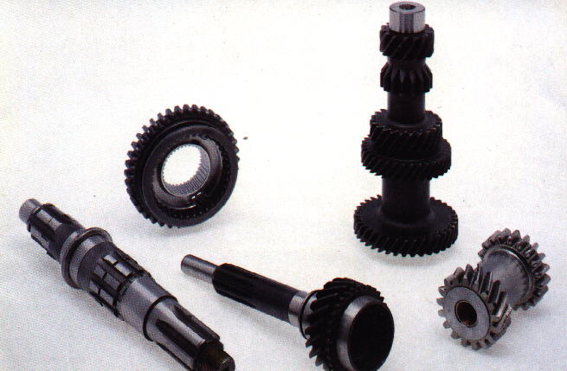
Los dientes, con perfecta que haya sido su talla, nunca están exentos de estrías, asperezas y deformaciones. Por lo demás, aunque fueran perfectos, sufrirían deformaciones al ser templados. Es consiguientemente imprescindible someterlos a ulteriores operaciones de rectificación. Los procedimientos corrientemente aplicados con dicho fin son: el esmerilado con muelas especiales, muy finas, a las cuales, tallándolas con diamantes, se ha conferido el perfil exacto del entrediente; el lapeado, que es un esmerilado con un abrasivo tan finísimo que se llegan a respetar tolerancias del orden de la milésima de milímetro; el bruñido, consistente en montar la ruedas y piñones en su posición de trabajo hasta que se consume el desgaste de sus asperezas. Los engranajes perfectamente tallados y rectificados no disipan por fricción más del 1% o, a lo sumo, 2% de la energía mecánica transmitida.

APLICACIONES DE LOS ENGRANAJES

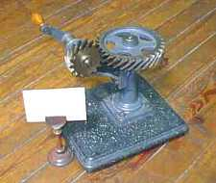
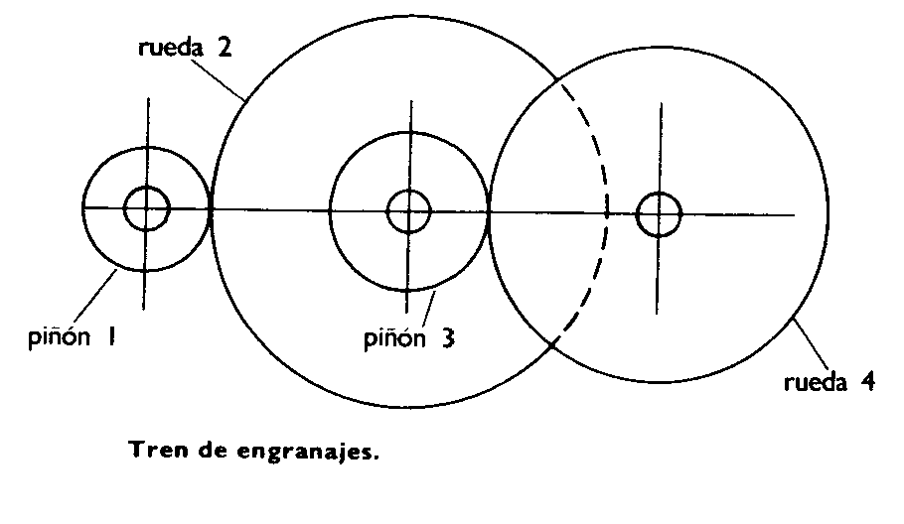
Son tan numerosos como variadas y las más de las veces no se limitan a un par de ruedas, sino a combinaciones más numerosas, en forma de tren de engranajes. Se puede obtener así cualquier cambio de velocidad. Si, como en la figura de abajo, un piñón motor (1) arrastra una rueda mayor (2) en cuyo mismo eje va calado otro piñón (3) que, a su vez, ataca a otra rueda (4) y así sucesivamente, el número de revoluciones disminuye según la fórmula inserta más arriba. Pero si ese mismo tren funciona al revés, siendo la rueda 4 motriz y transmitiéndose el movimiento de las ruedas a los piñones, la velocidad transmitida en 4 quedará multiplicada en 1 en las mismas proporciones. Las ruedas pares giran en sentido contrario al del eje del motor y las impares en el mismo sentido que éste. Es posible, no obstante, transmitir el movimiento sin cambio de su sentido adoptando una rueda conducida de engranaje interno, o sea, en forma de corona que lleva tallados los dientes en la superficie interior de la llanta.

El tren de engranajes de un reloj mecánico permite que unas pocas vueltas del barrilete motor hagan dar más de 1500 vueltas al piñón minutero. En un automóvil, el cambio de velocidades permite combinar varias ruedas y piñones con objeto de adaptar la carga al régimen del motor, así como para invertir la marcha. El diferencial de ese mismo vehículo constituye otro ejemplo de las muchas posibilidades que ofrecen los engranajes pues, además de transmitir el movimiento del árbol motor entre ejes que forman ángulo de 90º, permite que la rueda del coche situada en el interior de los virajes ruede con menor velocidad que la rueda exterior. En los ferrocarriles de cremallera, piñones dentados de la locomotora engranan en una cremallera fijada en las traviesas; los trenes pueden subir así por pendientes superiores a las que la simple adherencia de las ruedas permitiría franquear a un tren ordinario. En muchos casos resulta útil que una misma rueda dentada pueda accionar simultáneamente varios órganos mecánicos y, por ejemplo, en ciertas maquinillas de afeitar eléctricas el árbol motor hace girar tres rodetes de cuchillas a la vez. Una de las cualidades más preciosas de los engranajes estriba en la ausencia total de deslizamiento entre la primera y la última ruedas del tren lo cual permite obtener en cualquier parte de los mecanismos velocidades o movimientos angulares de rigurosa precisión.

Las exigencias cada vez más numerosas y estrictas impuestas por las nuevas tecnologías hacen que el cálculo y diseño de los engranajes más apropiados para cada uso y de la maquinaria necesaria para fabricarlos constituyan una de las especialidades fundamentales y más difíciles de la moderna ingeniería mecánica.
